|  |  |  |  |  |  |  |  |  |  |  |  |  |  |  |  |  |  |  |  |  |  |  |
| --- | --- | --- | --- | --- | --- | --- | --- | --- | --- | --- | --- | --- | --- | --- | --- | --- | --- | --- | --- | --- | --- | --- |
| 深圳邦健生物医疗设备股份有限公司  适配器测评改造   |  |  | | --- | --- | | **项目名称** | 心电适配器 | | **文件名称** | 适配器测评改造 | | **适用范围** | 心电适配器 | | **文件编号** | V1.0 | | **版本** | V1.0 | | **编制/日期** | 2017-1-10 | | **审核/日期** |  | | **审核/日期** |  | | **批准/日期** |  | | **电子档字节数** |  | | **生效日期** |  | |

心电系统测评内容主要包含以下三部分内容：

1. 检查申请单接收
2. 检查申请单查询
3. 检查报告推送

为了配合心电系统进行测评改造，适配器主要从上述三点出发进行改造，具体的改造内容如下所示。

# 1. 检查申请单接收

## 1.1测试场景

测评系统调用适配器的webservice接口(HIPService)，将V3类型的申请单传递给适配器，适配器将V3消息转化成普通的XML消息，再调用心电系统的webservice接口，将普通xml消息传递给心电系统。

与此同时，心电系统接收到普通xml消息之后，完成消息的解析、存储和展示，如果成功，返回执行成功的xml信息给适配器，适配器将此消息转化成V3消息，最后将结果返回给测评系统。

## 1.2测评验证点

1. 接收成功：V3消息是否成功被心电系统解析、存储和展示；
2. 接收失败：同样的V3消息如果接收或存储失败，心电系统要反馈出失败的消息。

## 1.3适配器与心电系统疏通测试

疏通测试具体步骤如下：

1）用soapUI模拟测评系统，调用适配器准备好的接口，接口地址如下：

<http://localhost:8081/cdr/webservices/HIPService>

2）适配器内部会完成V3申请单到普通xml的转化，接着适配器自动调用心电系统的webservice接口，地址如下：

<http://localhost:10000/AppPush>

注意，此接口配置在szbj.properties中，如下图所示；

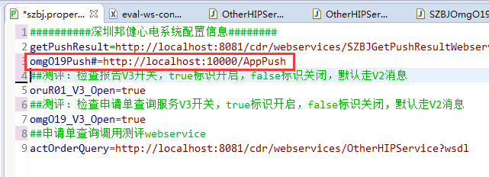

1. 心电系统自我验证，确认该申请单已经成功被解析、存储和展示；
2. 如果已经成功解析、存储和展示，心电系统给一个成功的反馈信息，信息是普通的xml；如果失败，也应该给一个失败的反馈信息xml；
3. 适配器接收到执行结果反馈信息xml之后，将该xml转化成V3类型的xml返回给soapUI，如果soapUI成功展示即可，如下图所示。

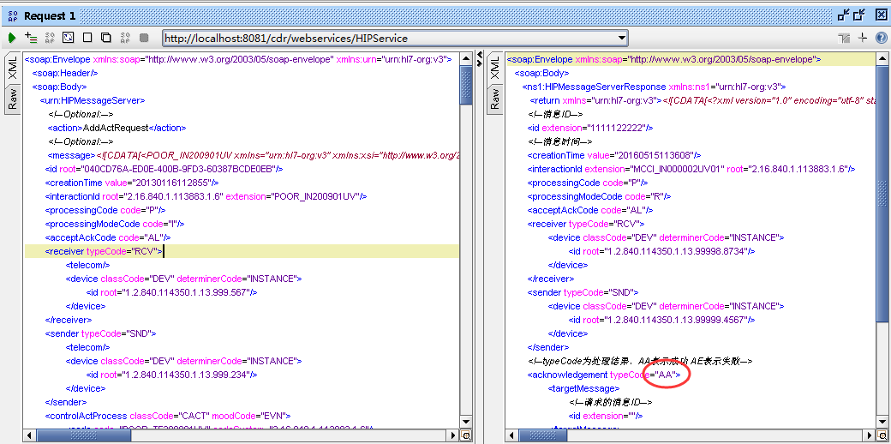

# 2. 检查申请单查询

## 2.1测试场景

由心电系统发起检查申请单查询，调用适配器准备的webservice接口，传递查询条件，然后适配器将查询条件转化成V3类型的xml，再调用测评系统的webservice（暂由适配器自己提供），最后，由测评系统返回相应的检查申请单V3类型xml，交由适配器转化成普通xml给心电系统。

## 2.2测评验证点

1）查询成功：适配器对于查询到的申请单能正确解析、存储和展示；

2）查询失败：对于查询不到的申请单，心电系统应该给予页面提示。

## 2.3 适配器与心电系统疏通测试

疏通测试具体步骤如下：

1）心电系统发起检查申请单查询请求，调用适配器准备的webservice接口，接口信息如下：

<http://localhost:8081/cdr/webservices/SZBJOmgO19QueryWebservice?wsdl>

2）开启检查申请单按V3转化开关，开关在szbj.properties文件中，如下图所示：

当omgO19_V3_Open=true时，表示按照V3类型转化，omgO19_V3_Open=false时，表示按照V2类型转化。

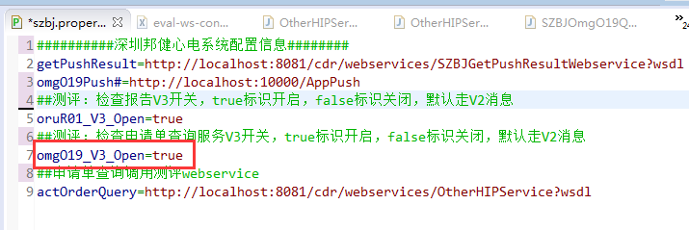

3）适配器完成查询条件的普通xml到V3类型xml转化，调用测评系统的webservice接口（暂由适配器自己模拟），接口信息如下：

<http://localhost:8081/cdr/webservices/OtherHIPService?wsdl>

改webservice接口需要配置，配置在szbj.properties文件中，如下图所示：

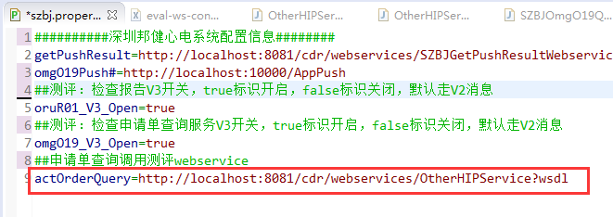

4）3）中的webservice接口会固定返回一个V3类型的申请单信息，适配器将该信息转化成普通xml给心电系统，心电系统验证是否收到；

4）将收到的申请单进行解析、存储和展示。

# 3. 检查报告推送

## 3.1测试场景

心电系统将产生的普通xml检查报告推送给适配器，适配器接收到后，将该xml转化成符合测评要求的V3类型xml，然后存储在tomcat服务器所在的V3Message目录下，V3Message目录如果不存在，适配器程序会自动创建，如下图所示。

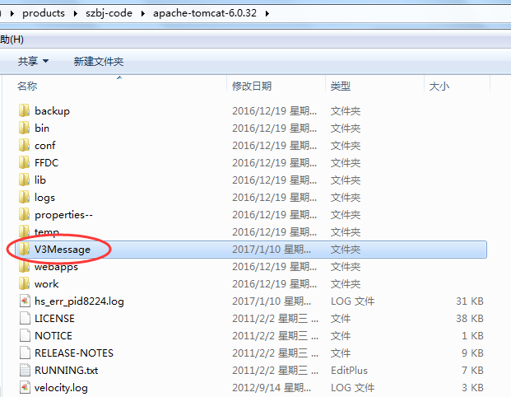

产生的检查报告文件，如下图所示，文件名以examReport作为前缀，后面是产生该报告的时间，精确到毫秒。

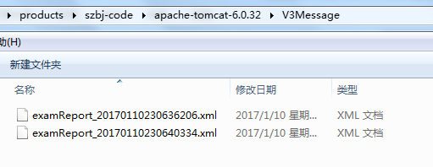

最后，将产生的V3类型检查报告，上传到测评系统中进行验证。

## 3.2测评验证点

1）验证检查报告V3类型xml能成功生成；

2）将检查报告xml上传测评系统，能够通过测评系统校验。

## 3.3适配器与心电系统疏通测试

具体的步骤如下：

1. 心电系统推送产生的检查报告，调用适配器接口，接口信息如下：

<http://localhost:8081/cdr/webservices/SZBJOruR01PushWebservice?wsdl>

1. 开启适配器V3消息转化开关

开关放置在szbj.properties文件中，具体如下图所示，oruR01_V3_Open=true表示开启，xml按照V3类型转化，oruR01_V3_Open=false时，xml按照V2类型转化。

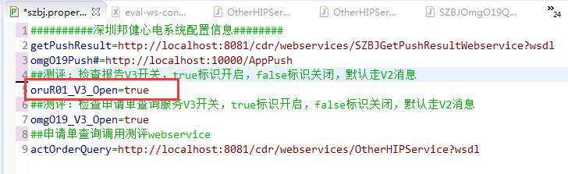

1. 适配器在V3开管开启后，将接收到的检查报告普通xml进行V3类型转化，然后直接输出打印到tomcat/V3Message目录中，确认是否成功打印，内容有误问题即可。